

ZÁKLADNÍ ŠKOLA SLOVAN, KROMĚŘÍŽ, PŘÍSPĚVKOVÁ ORGANIZACE
ZEYEROVA 3354, 767 01 KROMĚŘÍŽ

projekt v rámci vzdělávacího programu
VZDĚLÁNÍ PRO KONKURENCESCHOPNOST

ŠABLONA ČÍSLO: III/2
NÁZEV: INOVACE A ZKVALITNĚNÍ VÝUKY PROSTŘEDNICTVÍM ICT

PŘEDMĚT: PŘÍRODOPIS
ROČNÍK: VI.
TÉMA: HOUBY
AUTOR: MGR. ROMANA HOLUBOVÁ
DATUM VYTVOŘENÍ: 20. 9. 2011

VY_32_INOVACE_26_RH

Anotace

Pracovní list je vytvořen k učivu 6. ročníku Houby.

Pracovní list je určen k opakování učiva nebo jako písemný test.

Cílem pracovního listu je
zopakovat si houby, jejich dělení, stavbu, význam pro člověka, jejich sběr a první pomoc při otravě houbami.

Speciální vzdělávací potřeby
žádné

Délka aktivity
10 – 15 minut

Zkušenosti z pilotáže
žáky pracovní list zaujal, velmi dobře zvládli popis houby i jmenovat zástupce hub

Houby

1. Jsou houby schopné fotosyntézy? ANO - NE

2. Správné podtrhni: Houby se rozmnožují pomocí kořene – semen – výtrusů.

3. Popiš části houby.

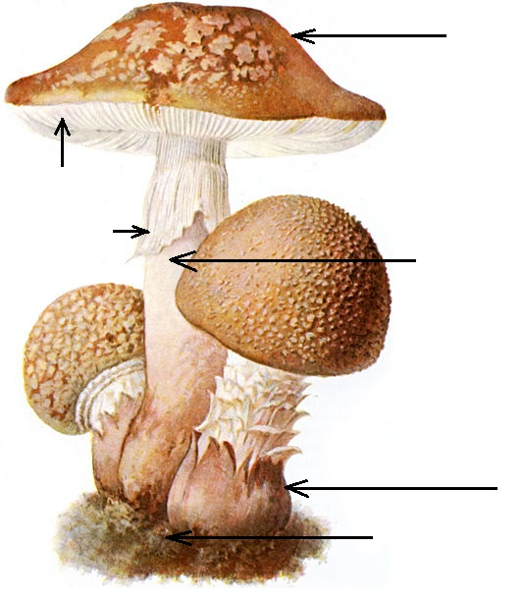

4. Čím jsou houby člověku užitečné?

…………………………………………………………………………………………………………….…………

………………………………………………………………………………………………………………………

………………………………………………………………………………………………………………………

5. Zakroužkuj houby, které netvoří plodnice:
a) štětičkovec b) kozák březový
c) kvasinka pivní d) hřib satan

6. Co způsobují parazitické houby u člověka, rostlin a živočichů?

………………………………………………………………………

7. Spojte k sobě:
lék penicilín kropidlák černý
droždí štětičkovec
hniloba ovoce kvasinka pivní

8. Jmenuj 3 zásady, které platí pro sběr hub.

……………………………………………………………………………………………………………………………………………

……………………………………………………………………………………………………………………………………………

……………………………………………………………………………………………………………………………………………

9. Očísluj ve správném pořadí, jak bys postupoval(-a) při otravě houbami.
podat živočišné uhlí vyhledat lékařskou pomoc
vyvolat zvracení zajistit zvýšený příjem tekutin (vody)

10. Vysvětli pojem MYKORRHIZA a uveď konkrétní příklad.

…………………………………………………………………………………………………………………………………………………

…………………………………………………………………………………………………………………………………………………

11. Houby, které se podílejí na rozkladu odumřelých zbytků organismů, se nazývají

houby ………………………………………………………………………….

12. Jmenuj houby lupenaté: …………………………………………………………………

…………………………………………………………………

…………………………………………………………………

13. Jmenuj houby rourkaté: …………………………………………………………………

…………………………………………………………………

…………………………………………………………………

Houby

1. Jsou houby schopné fotosyntézy? ANO - NE

2. Správné podtrhni: Houby se rozmnožují pomocí kořene – semen – výtrusů.

3. Popiš části houby.

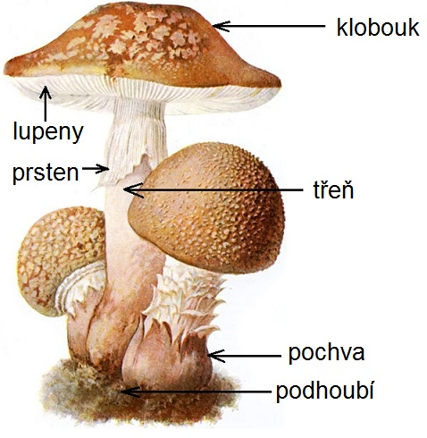

4. Čím jsou houby člověku užitečné?

výroba potravin (sýry, pečivo, pivo, víno)

výroba léků (antibiotika)

pochutina – doplněk stravy

5. Zakroužkuj houby, které netvoří plodnice:
a) štětičkovec b) kozák březový
c) kvasinka pivní d) hřib satan

6. Co způsobují parazitické houby u člověka, rostlin a živočichů?

onemocnění

7. Spojte k sobě:
lék penicilín kropidlák černý
droždí štětičkovec
hniloba ovoce kvasinka pivní

8. Jmenuj 3 zásady, které platí pro sběr hub.

sbíráme houby jen ty, které dobře známe

sbíráme zralé a zdravé plodnice

očištěné houby ukládáme do košíku

9. Očísluj ve správném pořadí, jak bys postupoval(-a) při otravě houbami.
2 podat živočišné uhlí 4 vyhledat lékařskou pomoc
1 vyvolat zvracení 3 zajistit zvýšený příjem tekutin (vody)

10. Vysvětli pojem MYKORRHIZA a uveď konkrétní příklad.

soužití hub s kořeny některých rostlin, soužití oboustranně prospěšné = symbióza

houba + sinice nebo zelená řasa = lišejník

11. Houby, které se podílejí na rozkladu odumřelých zbytků organismů, se nazývají

houby hniložijné

12. Jmenuj houby lupenaté: muchomůrka, ryzec

bedla, pečárky

liška, václavka

13. Jmenuj houby rourkaté: hřiby

křemenáče

kozáci, klouzci

Citace

- vlastní tvorba

Ilustrace: SCHMALFUSS, Albin. cs.wikipedia.org [online]. 1. 8. 2011, 06:18 [cit. 2011-09-20]. Soubor:Perlpilz-1.jpg. Dostupné z WWW: <http://cs.wikipedia.org/wiki/Soubor:Perlpilz-1.jpg>.

